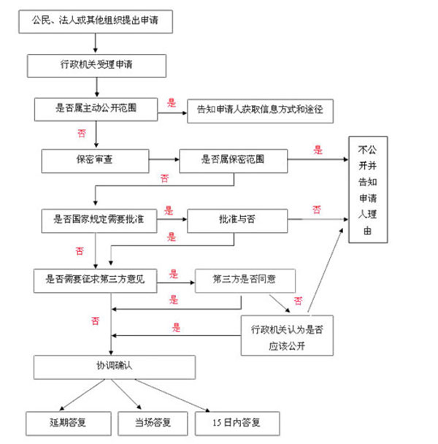
陇川县发改局处理政府信息公开申请的流程

